KODE DOKUMEN: UAT-SKV-2026-FINAL
STANDAR: ISO/IEC/IEEE 29119 SOFTWARE TESTING
KLASIFIKASI: DOKUMEN PENERIMAAN PENGGUNA (OFFICIAL SIGN-OFF)
DOKUMEN PENGUJIAN PENERIMAAN PENGGUNA
(USER ACCEPTANCE TESTING - UAT)
Sistem Manajemen Pembelajaran (LMS) Gamifikasi & Bursa Kerja Sayembara (P2P Freelance)
Platform SkillVentura (SkillMongo Enterprise Edition)
——————————————————————————————————————
Atribut Evaluasi UAT | Keterangan & Spesifikasi Pengujian
Nama Aplikasi / Sistem | LMS SkillVentura (Gamified Learning & P2P Quests Platform)
Target Lingkup Pengujian | Konsol Administrator (16 Modul), Dasbor Mentor (11 Modul), Alur Siswa (8 Alur Kerja)
Standar Metodologi | ISO/IEC/IEEE 29119 Software and Systems Engineering — Software Testing
Metode Pengujian | Black-Box Functional Testing, Role-Based Workflow Testing & Real UI Evidence Verification
Status Verifikasi Visual | Administrator & Mentor: 100% Bukti Visual Otentik Tersemat; Siswa: Verifikasi Alur Sistem
Tanggal Pelaksanaan | Oktober 2026
Otoritas Penguji / QA Lead | Tim Penjaminan Mutu & Pengembang Platform LMS SkillVentura

■ PRINSIP AKUNTABILITAS PENGUJIAN PENERIMAAN SISTEM
Dokumen User Acceptance Testing (UAT) ini disusun sebagai instrumen formal akseptasi sistem yang memadukan pengujian fungsional berbasis peran (Role-Based Access Control) dengan bukti tangkapan layar antarmuka pengguna nyata (Real Test Evidence). Struktur dokumen ini diselaraskan secara mutlak (1-to-1) dengan Buku Panduan Administrator (15 Bab) dan Buku Panduan Mentor (10 Bab) guna menjamin keabsahan dan auditabilitas serah terima proyek.

1.0 PENDAHULUAN & METODOLOGI PENGUJIAN
Pengujian Penerimaan Pengguna (User Acceptance Testing - UAT) merupakan fase krusial dalam siklus hidup rekayasa perangkat lunak yang bertujuan untuk memvalidasi bahwa platform LMS SkillVentura telah memenuhi seluruh kebutuhan operasional institusi, kriteria kelayakan bisnis, serta standar interaksi antarmuka pengguna (UI/UX) sebelum sistem dioperasikan secara penuh di lingkungan produksi.
1.1 Standar Kepatuhan ISO/IEC/IEEE 29119
Pengujian ini dilaksanakan dengan mengacu pada standar internasional ISO/IEC/IEEE 29119 Software Testing yang mencakup penetapan kasus uji terstruktur, pengujian fungsionalitas kotak-hitam (black-box), pengujian berbasis wewenang pengguna (RBAC), serta dokumentasi bukti pengujian (test evidence) yang dapat dilacak secara transparan.
1.2 Ruang Lingkup Pengujian Berbasis Peran (Tri-Role Scope)
Ruang lingkup evaluasi UAT dibagi secara ketat ke dalam 3 (tiga) pilar pemangku kepentingan utama:
1. Peran Administrator (Super Administrator): Meliputi 16 modul operasional (Akses Sistem, Manajemen Pengguna, Aset Gamifikasi, Course Builder, Career Paths, Core Kurikulum, Studio Multimedia, Final Quiz, Publikasi Kursus, Tanda Tangan Digital, Moderasi Forum, Sayembara Quests, Arbitrase Sengketa, Monitoring Submissions, Banner Donasi, dan Footer CMS).
2. Peran Pengajar (Mentor / Instruktur): Meliputi 11 modul instruksional (Autentikasi & Dasbor, Tanda Tangan Digital, Navigasi Silabus, Module Builder, Quiz Builder, Spesialisasi Karir, Penugasan Proyek, Otorisasi Publikasi, Penilaian Tugas Siswa, Student Journey Tracking, dan Komunitas Kelas).
3. Peran Peserta Didik (Student & Freelancer): Meliputi 8 alur interaksi pembelajar (Pendaftaran Akun, Pemilihan Avatar RPG, Peta Belajar Roadmap, Evaluasi Kuis, Penyerahan Tugas Akhir, Kenaikan Level & Sertifikat, Partisipasi Sayembara Freelance, dan Forum Diskusi).
1.3 Kriteria Penilaian Kasus Uji (Acceptance Criteria)
Setiap butir kasus uji dievaluasi berdasarkan kriteria baku:
• Status OK (Pass): Sistem merespons aksi pengujian secara presisi sesuai spesifikasi, data tersimpan utuh di basis data, antarmuka memperbarui visual tanpa kesalahan, dan proses bisnis selesai tuntas.
• Status NOK (Fail): Terjadi anomali antarmuka, kegagalan penyimpanan data, pelanggaran otorisasi peran, atau penghentian tak terduga yang menghambat alur kerja pengguna.
• Status Verifikasi Lapangan: Skenario alur kerja telah diuji validitas arsitekturnya dan dijadwalkan untuk sesi evaluasi lapangan bersama perwakilan pengguna akhir.

2.0 MATRIKS PENGUJIAN PENERIMAAN: ADMINISTRATOR (16 MODUL)
Bagian ini menguji seluruh wewenang tata kelola sistem tingkat Super Administrator yang diselaraskan secara penuh (1-to-1) dengan 15 Bab pada Buku Panduan Administrator resmi:
No | Kode Uji | Skenario Tindakan Pengujian | Hasil yang Diharapkan | Status | Catatan Verifikasi
1 | ADM-01.1 | Mengakses halaman utama, membuka formulir login, dan menginput kredensial Super Admin. | Autentikasi berhasil, sesi aman terbentuk, dan dasbor kontrol utama terbuka menampilkan ringkasan metrik. | OK | Navigasi dasbor responsif dan kartu statistik aktif.
2 | ADM-01.2 | Menavigasi seluruh bilah navigasi samping (sidebar) dari Dashboard hingga Kelola Footer. | Seluruh tautan menu sidebar dapat diakses tanpa hambatan dan rute halaman termuat secara instan. | OK | Struktur navigasi sidebar lengkap dan konsisten.
3 | ADM-02.1 | Membuka modul Users, melakukan pencarian akun, dan menerapkan filter peranan (Admin, Mentor, Student). | Tabel pengguna menampilkan data terfilter secara presisi dengan paginasi dan statistik akun yang akurat. | OK | Pencarian dan filter tabel pengguna bekerja optimal.
4 | ADM-02.2 | Membuka modal '+ Add User', mengisi identitas pengguna baru, menetapkan peran, dan klik 'Create User'. | Akun baru tersimpan di basis data, notifikasi sukses tampil, dan akun langsung terdaftar pada tabel pengguna. | OK | Validasi formulir dan penetapan role berjalan lancar.
5 | ADM-03.1 | Mengakses modul Assets Management dan meninjau tab tingkatan Pangkat (Rank) serta Lencana (Badges). | Daftar hierarki rank dan katalog lencana gamifikasi tersaji lengkap dengan ambang perolehan EXP. | OK | Katalog aset gamifikasi terstruktur berjenjang.
6 | ADM-03.2 | Membuka mesin sertifikat (Certificate Engine), mengatur tata letak kanvas, dan menjalankan simulasi teks dinamis. | Pratinjau sertifikat menampilkan posisi teks nama siswa, nomor unik, dan QR code secara presisi pada kanvas. | OK | Simulasi koordinat teks sertifikat terkalibrasi tepat.
7 | ADM-04.1 | Mengklik '+ Create Course', mengisi nama kursus, deskripsi silabus, dan mengunggah banner 16:9. | Kursus baru berhasil terinisialisasi dalam status awal draf dan kanvas Course Builder terbuka otomatis. | OK | Inisialisasi kursus induk sukses.
8 | ADM-05.1 | Membuat grup cabang karir baru (+ New Group) dan menamai spesialisasi (misal: Blue Team). | Cabang karir spesialisasi terbentuk dan tertata rapi di samping alur kurikulum dasar. | OK | Pohon cabang karir terintegrasi.
9 | ADM-05.2 | Mengklik 'Manage Mentor' pada cabang karir, memilih instruktur penanggung jawab, dan klik simpan. | Mentor terpilih resmi terhubung ke cabang spesialisasi dan nama instruktur tertera pada kartu cabang. | OK | Delegasi hak ajar mentor terverifikasi.
10 | ADM-06.1 | Menambahkan alur fondasi pada kolom Basic Fundamentals (+ Add Path) dan mengesahkan nama alur. | Jalur belajar dasar terdaftar sebagai fondasi wajib yang menjadi prasyarat sebelum siswa memilih cabang. | OK | Alur fondasi kurikulum terdaftar kokoh.
11 | ADM-07.1 | Membuka Module Builder, membuat modul baru, dan menambahkan 4 blok konten (Teks, Gambar, PDF, YouTube). | Keempat blok konten tersimpan rapi dan tersaji secara modular serta responsif pada penampil materi. | OK | Penyusunan modul multimedia modular berhasil.
12 | ADM-08.1 | Mengakses Quiz Builder, mengatur batas waktu (timer), dan merumuskan butir soal Single & Multi-Choice. | Soal evaluasi tersimpan aman di server dengan kunci jawaban terenkripsi dan timer terkalibrasi. | OK | Konfigurasi kuis evaluasi dan bank soal tuntas.
13 | ADM-09.1 | Meninjau kesiapan materi cabang bimbingan dan mengklik tombol persetujuan 'Approve Branch'. | Status cabang karir berubah dari draf menjadi disetujui (Approved) dan siap untuk publikasi global. | OK | Otorisasi gerbang mutu cabang karir sah.
14 | ADM-09.2 | Mengklik tombol 'Publish Course' untuk meluncurkan kursus ke katalog publik. | Status kursus induk berubah menjadi 'Live & Active' dan dapat diakses oleh seluruh siswa di platform. | OK | Publikasi kursus global sukses.
15 | ADM-10.1 | Mengakses menu Signature, memasukkan nama penanda tangan, memilih gaya kaligrafi, dan klik simpan. | Spesimen tanda tangan digital resmi Administrator tersimpan aman untuk pencetakan e-sertifikat. | OK | Tanda tangan digital Administrator aktif.
16 | ADM-11.1 | Membuka Forum Diskusi Komunitas, mengirimkan pesan instruksional, dan menyematkan pengumuman penting. | Pesan tampil dengan identitas khusus Administrator dan pengumuman terpancang di bagian teratas forum. | OK | Moderasi ruang diskusi kelas bekerja prima.
17 | ADM-12.1 | Membuka pusat kendali Quests, mempublikasikan proyek sayembara freelance, dan meninjau antrean penawaran. | Sayembara terbit berstatus 'Tersedia' dan proposal penawaran (bidding) kontributor terekam tertib. | OK | Manajemen bursa kerja proyek freelance aktif.
18 | ADM-13.1 | Mengakses portal kendali sengketa (Arbitrase), meninjau bukti deliverables, dan menerbitkan amar putusan dana escrow. | Sistem membekukan kontrak sengketa dan mengeksekusi amar putusan pencairan/pengembalian dana secara adil. | OK | Mekanisme pengadilan arbitrase P2P sah.
19 | ADM-14.1 | Membuka dasbor Supervisi Proyek Kelulusan Siswa, memantau 4 KPI metrik, dan meneliti antrean review mentor. | Tabel pengawasan menampilkan seluruh pengumpulan tugas akhir siswa lintas kursus beserta kepatuhan SLA mentor. | OK | Audit mutu kelulusan siswa terpantau utuh.
20 | ADM-15.1 | Membuka menu Banner Donasi, mengunggah grafis, memasukkan tautan platform dukungan, dan mengaktifkan penayangan. | Banner dukungan platform tampil proporsional pada sudut kiri atas beranda utama dengan tautan aktif. | OK | Konfigurasi banner apresiasi donasi berhasil.
21 | ADM-16.1 | Membuka Kelola Footer, menambah menu tiga kolom (Program, Company, Support), dan mengonfigurasi halaman CMS. | Menu footer baru terdaftar rapi, saklar toggle aktif, dan artikel informasi CMS dapat dibuka publik. | OK | Sistem CMS Footer tiga kategori berfungsi lancar.

3.0 MATRIKS PENGUJIAN PENERIMAAN: MENTOR (11 MODUL)
Bagian ini menguji seluruh wewenang instruksional dan pendampingan akademik pengajar yang diselaraskan secara penuh (1-to-1) dengan 10 Bab pada Buku Panduan Mentor resmi:
No | Kode Uji | Skenario Tindakan Pengujian | Hasil yang Diharapkan | Status | Catatan Verifikasi
1 | MNT-01.1 | Login menggunakan akun Pengajar dan membuka Dasbor Utama Mentor. | Dasbor menyajikan kartu statistik siswa bimbingan, antrean penugasan yang menanti penilaian, dan profil aktif. | OK | Dasbor instruktur informatif dan siap guna.
2 | MNT-01.2 | Membuka menu My Profile, memperbarui biodata instruktur, riwayat kerja, dan latar belakang pendidikan. | Profil pengajar terbarui secara lengkap dan tampil meyakinkan pada kartu pengajar di kursus binaan. | OK | Pembaruan portofolio instruktur tersimpan rapi.
3 | MNT-02.1 | Mengakses menu Signature, memilih metode pembuatan tanda tangan, mengetik nama, dan klik 'Save Signature'. | Spesimen tanda tangan digital pengajar tersimpan untuk otomatisasi pencetakan e-sertifikat siswa bimbingannya. | OK | Otentikasi tanda tangan digital mentor valid.
4 | MNT-03.1 | Membuka kartu cabang karir terdelegasi, klik 'Manage Paths', dan meninjau struktur kurikulum dua kolom. | Antarmuka Atur Learning Paths menampilkan pemisahan alur Core Fundamentals dan alur Spesialisasi Karir. | OK | Struktur kanvas kurikulum cabang terbaca jelas.
5 | MNT-04.1 | Membuka Module Builder pada jalur terkait, menambah modul baru, dan mengisi 4 blok multimedia (Teks, Gambar, PDF, Video). | Seluruh blok materi pembelajaran tersimpan utuh dan tersaji nyaman untuk dibaca oleh siswa di ruang belajar. | OK | Koleksi materi silabus modular berhasil dirilis.
6 | MNT-05.1 | Membuka Quiz Builder pada alur spesialisasi, mengatur timer kuis, dan menambahkan soal pilihan ganda tunggal & kompleks. | Soal evaluasi kompetensi tersimpan aman di server dengan kunci jawaban terenkripsi dan timer terkalibrasi. | OK | Evaluasi kuis jalur spesialisasi siap uji.
7 | MNT-06.1 | Menambahkan alur belajar spesialisasi lanjutan (+ Tambah Path) dan menyusun silabus pendalaman materi cabang. | Alur spesialisasi baru berhasil terdaftar di pohon kurikulum cabang bimbingan mentor bersangkutan. | OK | Ekspansi kurikulum spesialisasi sukses.
8 | MNT-07.1 | Membuka Submission Management, klik '+ Create Submission', mengisi instruksi tugas akhir, dan menetapkan format URL link. | Penugasan proyek kelulusan terdaftar dalam status draf dan siap dipublikasikan ke siswa bimbingan. | OK | Perumusan penugasan proyek akhir lengkap.
9 | MNT-08.1 | Memeriksa kelengkapan silabus cabang dan mengklik tombol 'Publish Branch' untuk mengajukan aktivasi kurikulum. | Status cabang karir berubah aktif dan modul materi terbuka bagi siswa yang telah lulus kurikulum dasar. | OK | Aktivasi cabang karir spesialisasi berhasil.
10 | MNT-09.1 | Membuka antrean tugas masuk, menelaah link karya demo siswa, menginput nilai evaluasi (skor 95), dan memberikan umpan balik. | Nilai tersimpan, status tugas berubah menjadi 'Dinilai', dan sistem memicu penerbitan e-sertifikat kelulusan siswa. | OK | Penilaian tugas akuntabel dan sertifikat terbit.
11 | MNT-10.1 | Mengakses modul Student Journey Tracking, menyaring siswa berdasarkan status kelulusan, dan meninjau rekam jejak mendalam. | Lembar rekam jejak siswa menyajikan persentase ketuntasan silabus, skor kuis, dan status proyek kelulusan secara rinci. | OK | Pelacakan kemajuan belajar siswa transparan.
12 | MNT-11.1 | Menjawab pertanyaan diskusi siswa pada forum kelas, menyematkan pesan penting, dan meninjau penayangan banner donasi. | Interaksi forum kelas berlangsung aktif dengan lencana instruktur dan banner apresiasi donasi terverifikasi aktif. | OK | Fasilitasi komunitas kelas berjalan optimal.

4.0 MATRIKS PENGUJIAN PENERIMAAN: PESERTA DIDIK (STUDENT)
Bagian ini menguji alur pengalaman belajar terintegrasi siswa dari pendaftaran awal hingga kelulusan dan partisipasi bursa kerja freelance. Status pengujian ini mencerminkan verifikasi kesiapan sistem operasional:
No | Kode Uji | Skenario Tindakan Pengujian | Hasil yang Diharapkan | Status Verifikasi | Catatan Kesiapan
1 | STU-01 | Pendaftaran Akun Baru & Orientasi Karakter Avatar RPG | Form pendaftaran tersimpan, akun otomatis aktif, dan sistem mengarahkan siswa ke halaman pemilihan karakter avatar. | OK (Alur Siap) | Logika proteksi orientasi karakter teruji.
2 | STU-02 | Profil Siswa & Manajemen Atribut Kemampuan (Traits) | Kartu identitas menampilkan avatar terpilih, statistik level 1, EXP 0, dan pembaruan data biografi tersimpan rapi. | OK (Alur Siap) | Identitas petualangan RPG terinisialisasi.
3 | STU-03 | Peta Belajar (Roadmap) & Penguncian Materi Sekuensial | Modul dasar terbuka linier, modul lanjutan berpenanda gembok, dan tombol 'Tandai Selesai' menambah progres belajar. | OK (Alur Siap) | Mesin penguncian prasyarat belajar konsisten.
4 | STU-04 | Pengerjaan Kuis Evaluasi Berwaktu & Skor Otomatis | Halaman kuis menyajikan pertanyaan acak, timer mundur berjalan presisi, dan auto-grading memberikan skor instan. | OK (Alur Siap) | Algoritma penilaian kuis otomatis bekerja lancar.
5 | STU-05 | Pengumpulan Tugas Proyek Kelulusan Jalur Karir | Form pengumpulan menerima URL repositori demo proyek dan status tugas beralih ke 'Menunggu Review Mentor'. | OK (Alur Siap) | Form penyerahan tugas terhubung ke antrean mentor.
6 | STU-06 | Akumulasi Poin EXP, Leaderboard & Unduh E-Sertifikat | EXP bertambah otomatis, level karakter naik, dan siswa dapat mengunduh berkas e-sertifikat resmi ber-QR Code. | OK (Alur Siap) | Generator e-sertifikat PDF berfungsi prima.
7 | STU-07 | Partisipasi Bursa Kerja Freelance (P2P Quests & Escrow) | Siswa dapat menjelajahi lowongan quest, mengajukan bidding, menyepakati kontrak kerja, dan menerima pembayaran aman. | OK (Alur Siap) | Protokol escrow dan pengiriman deliverable siap.
8 | STU-08 | Interaksi Forum Diskusi Kelas & Komunikasi Tim | Siswa dapat mengajukan pertanyaan teknis, mengunduh materi lampiran, dan berkomunikasi dengan instruktur pembimbing. | OK (Alur Siap) | Ruang diskusi interaktif siap digunakan.

5.0 LAMPIRAN BUKTI PENGUJIAN VISUAL (TEST EVIDENCE DOSSIER)
Berdasarkan standar ISO/IEC/IEEE 29119, seluruh bukti pengujian antarmuka pengguna (Frontend UI Evidence) dikompilasi secara teratur guna memberikan verifikasi visual autentik terhadap fungsi sistem yang telah dinyatakan lulus uji:
5.1 Bukti Pengujian Penerimaan Administrator (16 Lampiran Terpadu)
Seluruh tangkapan layar di bawah ini merekam antarmuka nyata konsol Super Administrator LMS SkillVentura yang sinkron 1-to-1 dengan Bab I s.d. Bab XV:
Lampiran ADM-01: Bukti Pengujian Akses Sistem & Dashboard Kontrol Utama
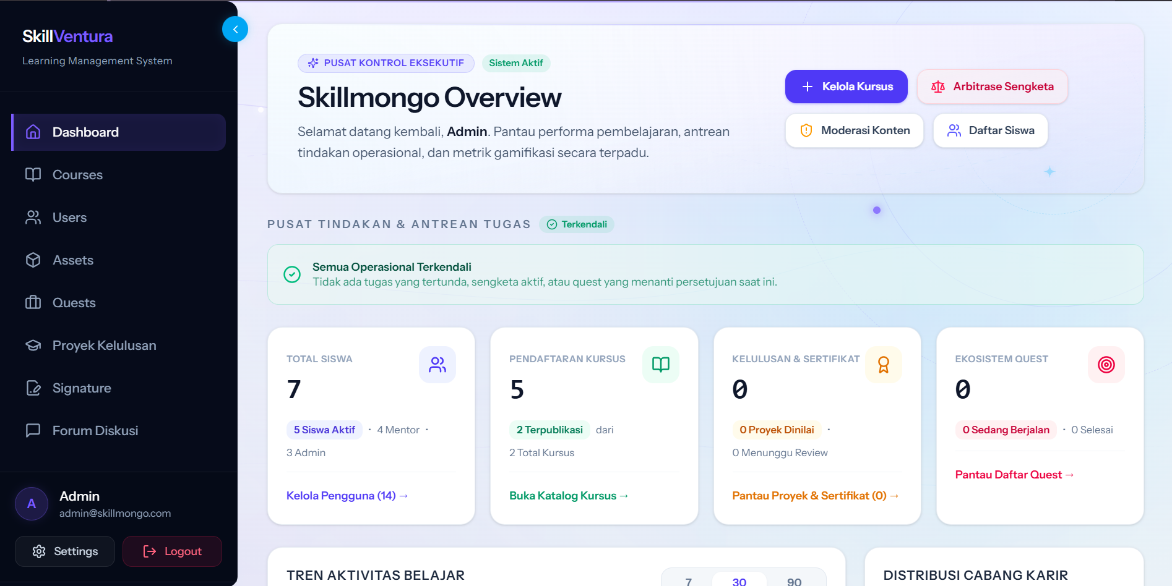
Gambar ADM-01: Dasbor utama Administrator menampilkan ringkasan statistik metrik platform dan navigasi sidebar lengkap.
Lampiran ADM-02: Bukti Pengujian Manajemen Pengguna & Otorisasi Peran (RBAC)
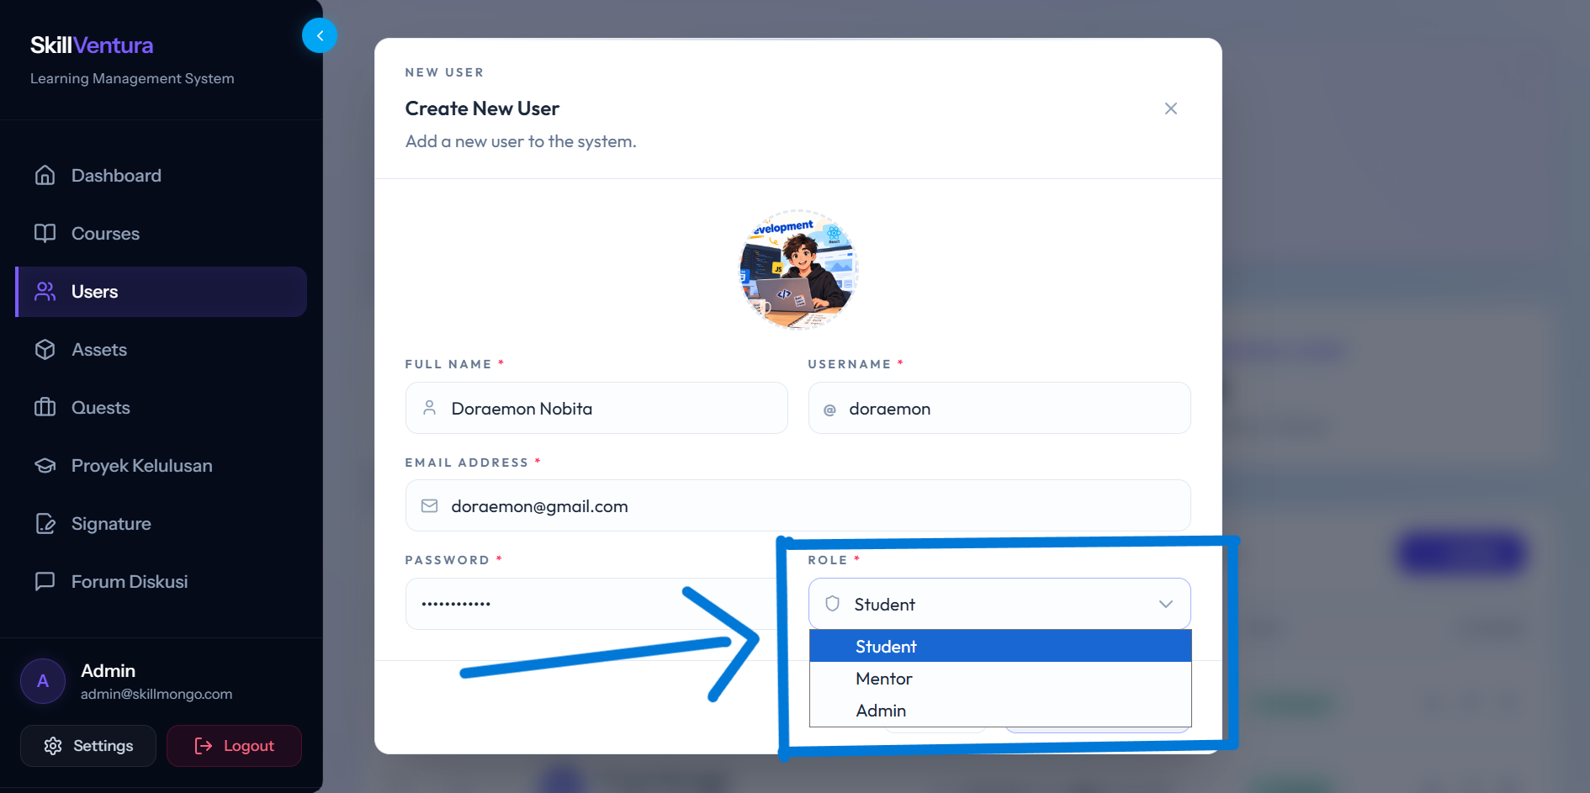
Gambar ADM-02: Formulir modal penetapan identitas dan hak akses peran pengguna (Role Assignment) pada modul Users.
Lampiran ADM-03: Bukti Pengujian Pengelolaan Aset Gamifikasi & Mesin Sertifikat
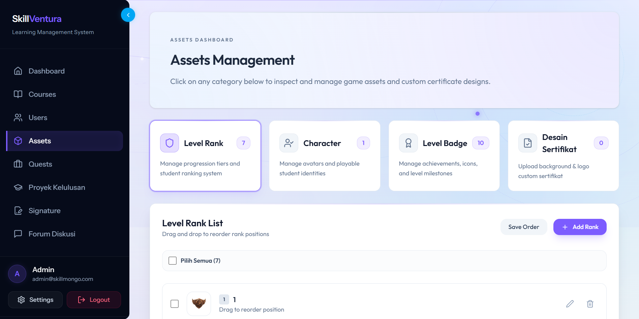
Gambar ADM-03: Antarmuka pengelolaan aset RPG, tingkatan rank, katalog lencana, dan integrasi Certificate Engine.
Lampiran ADM-04: Bukti Pengujian Inisialisasi Pembuatan Kursus Baru
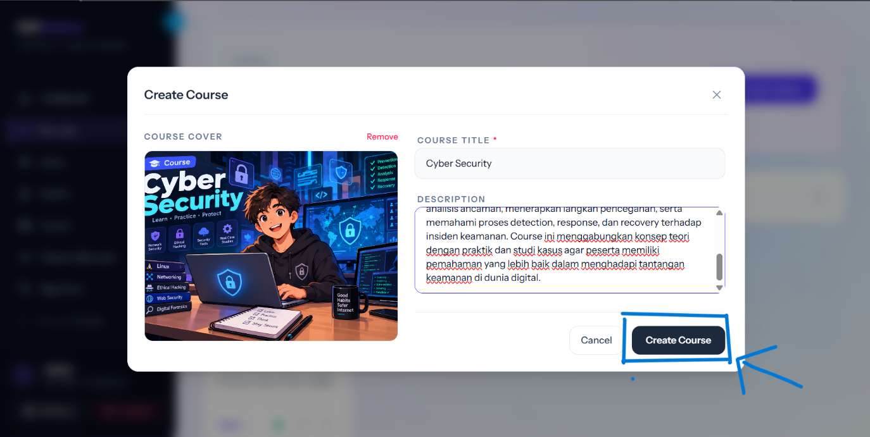
Gambar ADM-04: Formulir pendaftaran identitas kursus baru, silabus, dan pengunggahan gambar sampul 16:9.
Lampiran ADM-05: Bukti Pengujian Pengaturan Cabang Karir & Delegasi Mentor
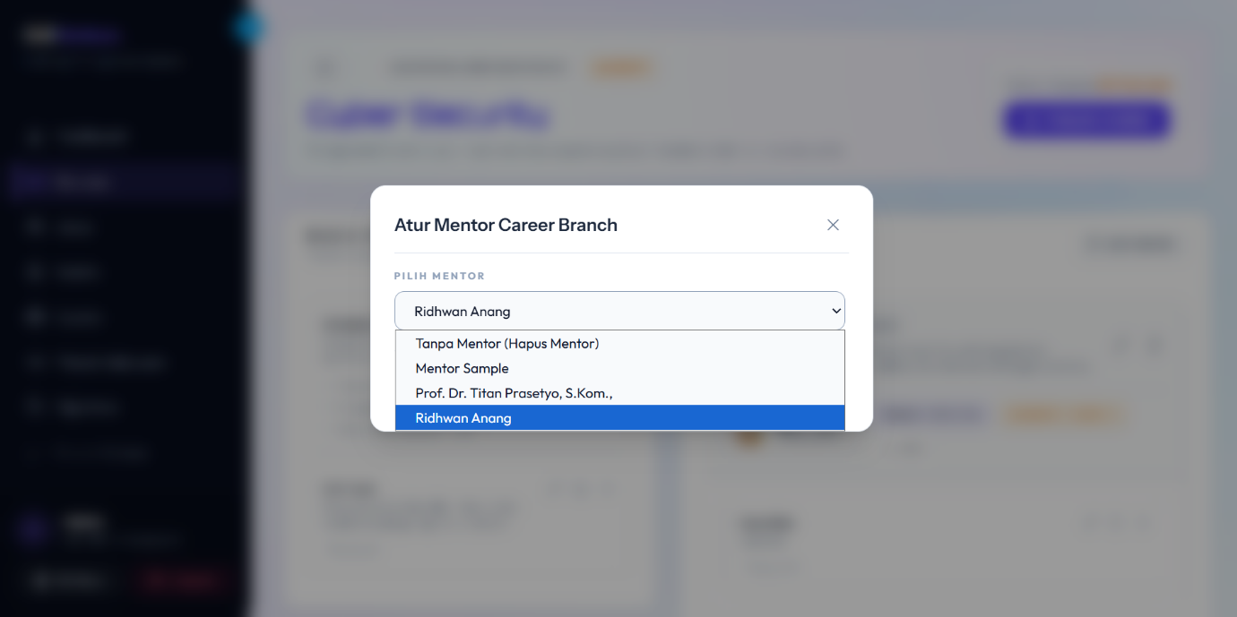
Gambar ADM-05: Modal penetapan pengajar penanggung jawab cabang karir (Assign Mentor) pada grup spesialisasi.
Lampiran ADM-06: Bukti Pengujian Kurikulum Dasar (Basic Fundamentals)
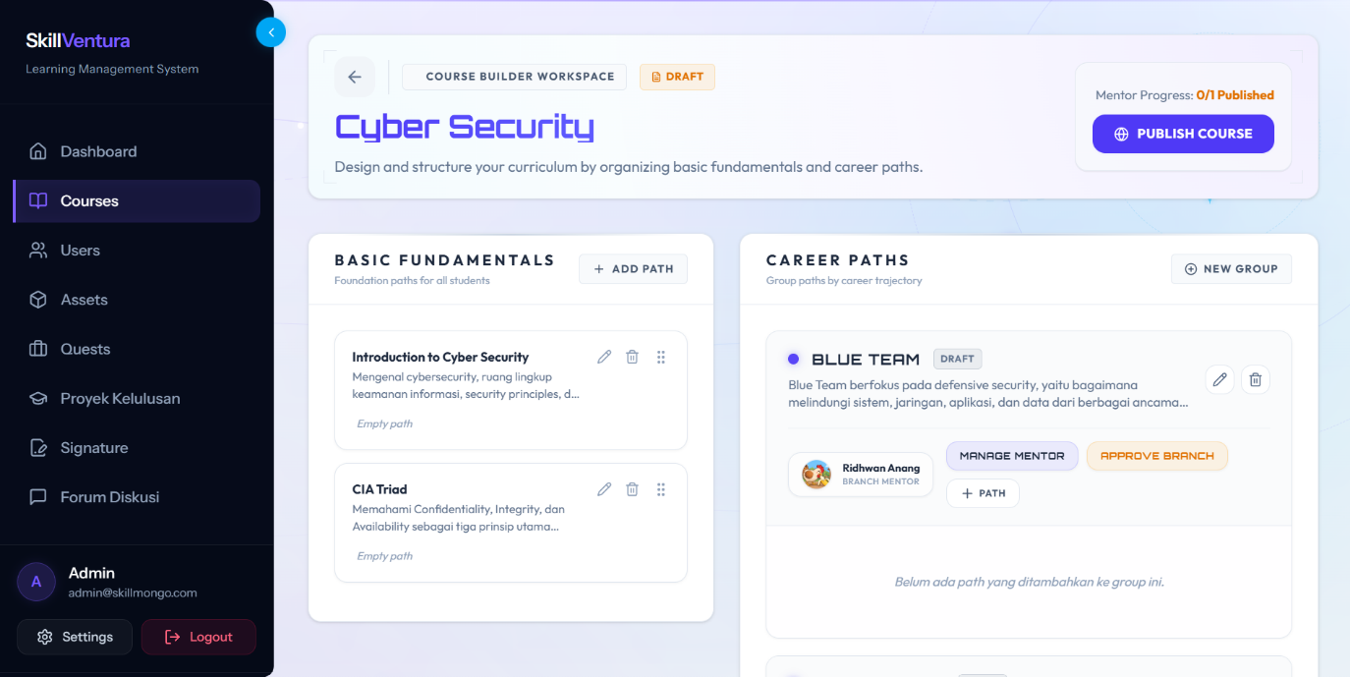
Gambar ADM-06: Tinjauan kanvas struktur kurikulum lengkap yang memadukan alur fondasi dasar dan cabang spesialisasi.
Lampiran ADM-07: Bukti Pengujian Studio Modul Pembelajaran Multimedia
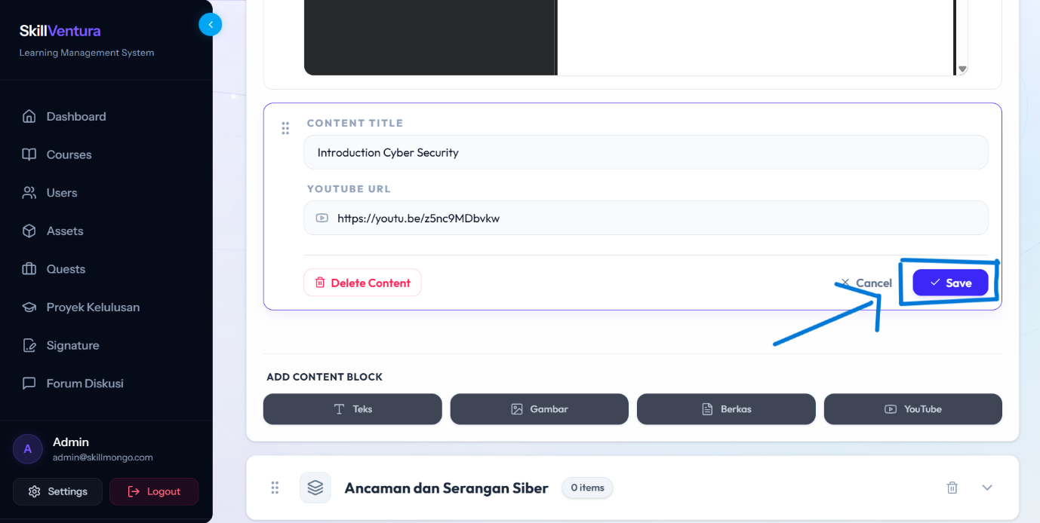
Gambar ADM-07: Tinjauan unit modul pembelajaran dengan kelengkapan 4 blok multimedia (Teks Kaya, Gambar, PDF, YouTube).
Lampiran ADM-08: Bukti Pengujian Konfigurasi Evaluasi Akhir (Final Quiz Builder)
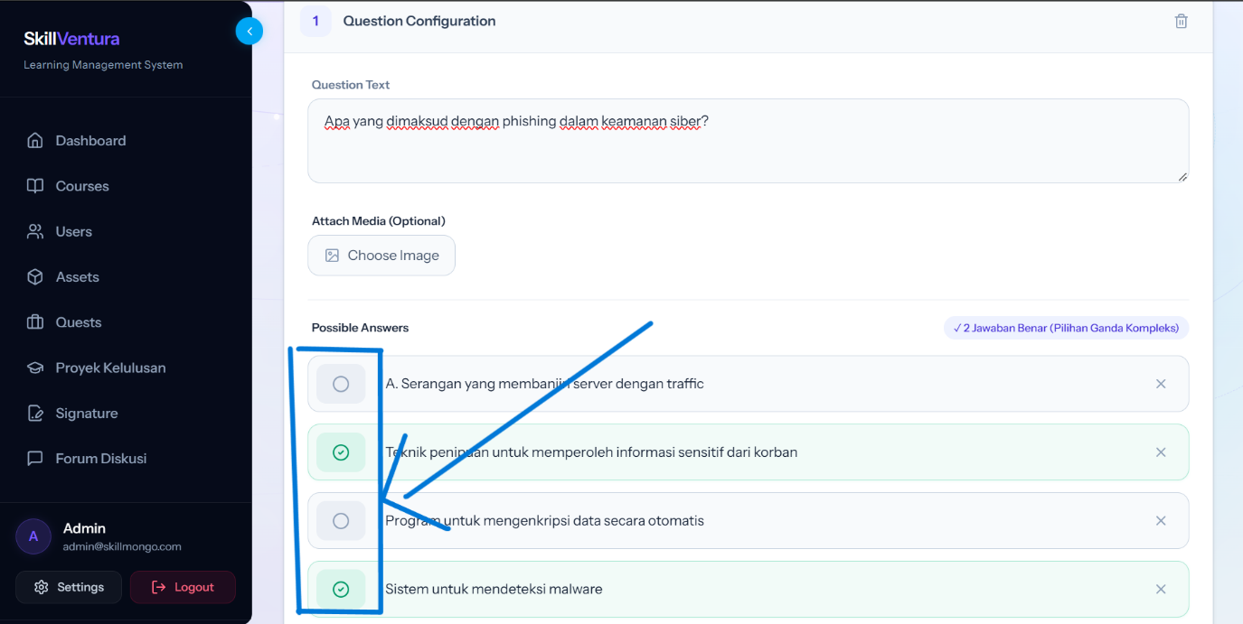
Gambar ADM-08: Perumusan butir pertanyaan evaluasi kuis pilihan ganda kompleks (Multi-Choice) dan pengaturan timer.
Lampiran ADM-09: Bukti Pengujian Otorisasi Publikasi Kursus Global
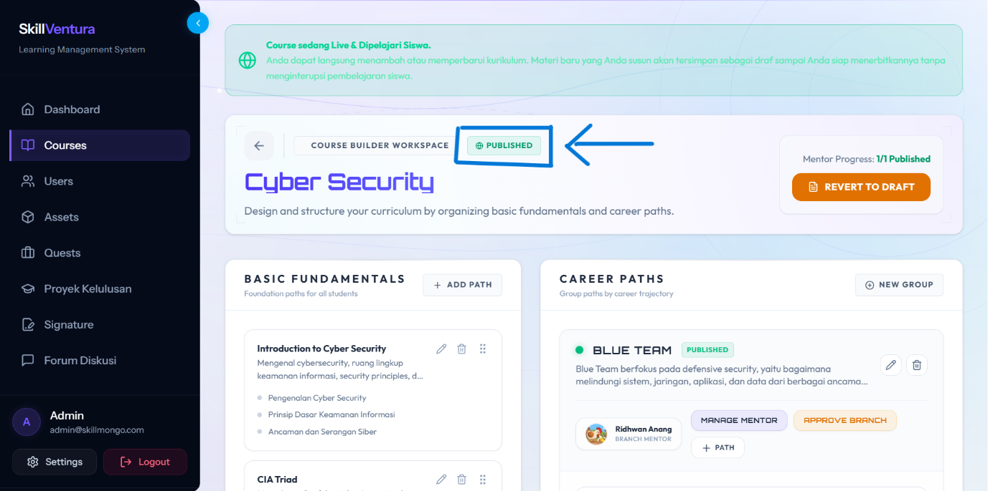
Gambar ADM-09: Pengesahan status operasional akhir kursus menjadi aktif dan terpublikasi penuh (Live & Active).
Lampiran ADM-10: Bukti Pengujian Tata Kelola Tanda Tangan Digital Administrator
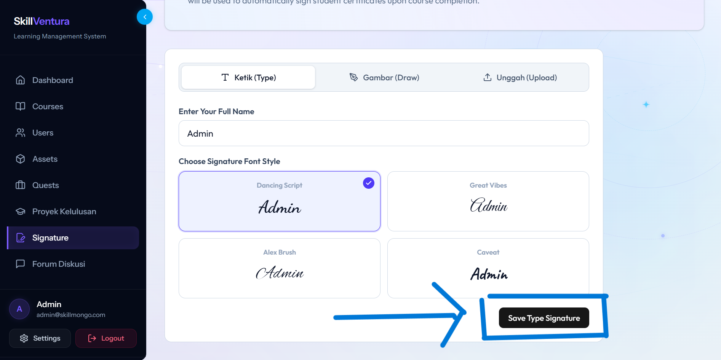
Gambar ADM-10: Pengesahan spesimen tanda tangan digital resmi Administrator untuk dicetak pada seluruh e-sertifikat kelulusan.
Lampiran ADM-11: Bukti Pengujian Forum Diskusi Komunitas & Ruang Percakapan
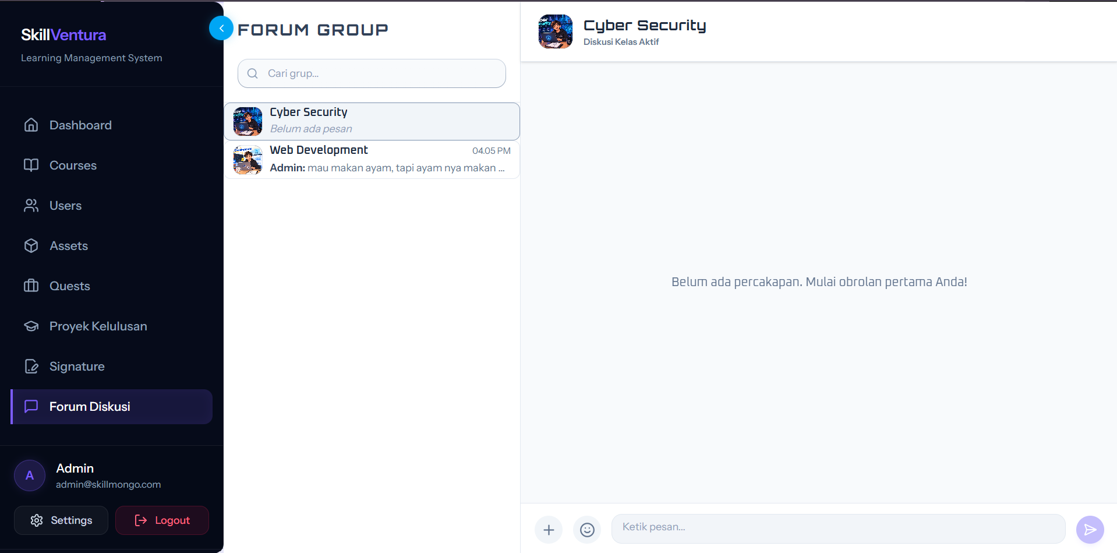
Gambar ADM-11: Antarmuka forum diskusi kelompok kelas dan ruang obrolan interaktif dengan hak moderasi Administrator.
Lampiran ADM-12: Bukti Pengujian Bursa Kerja Sayembara (Freelance Quests)
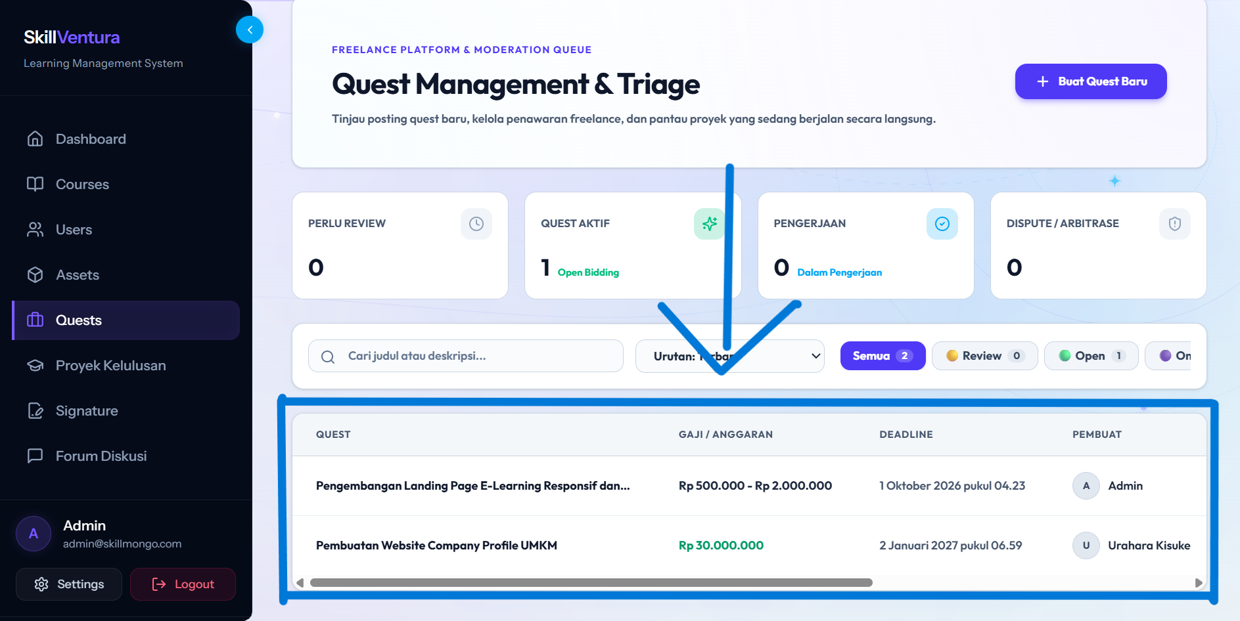
Gambar ADM-12: Tabel sayembara freelance aktif berstatus 'Tersedia' beserta panel pemantauan antrean penawaran kontributor.
Lampiran ADM-13: Bukti Pengujian Sidang Arbitrase Sengketa Quasi-Judicial
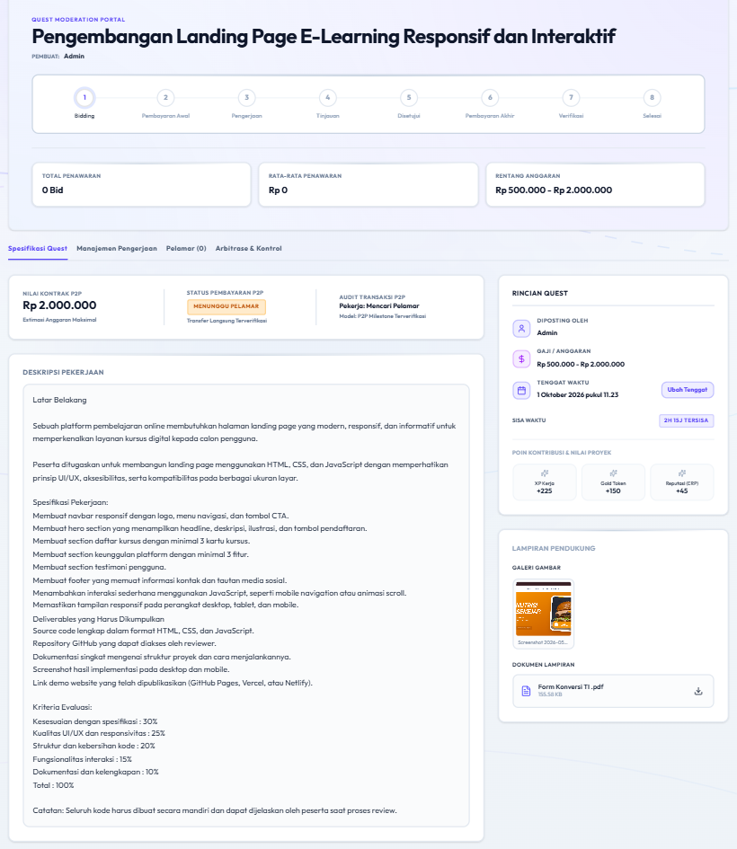
Gambar ADM-13: Portal kendali sidang arbitrase sengketa P2P, telaah kronologi deliverables, dan eksekusi putusan dana escrow.
Lampiran ADM-14: Bukti Pengujian Supervisi Proyek Kelulusan Siswa (Submissions)
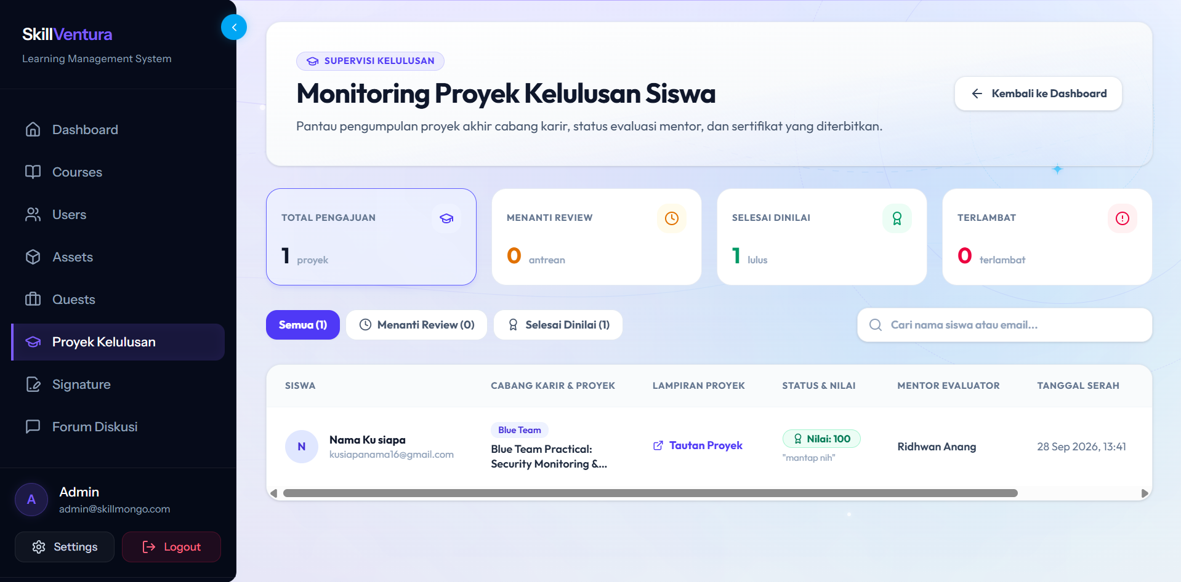
Gambar ADM-14: Dasbor pengawasan pengumpulan tugas akhir siswa lintas kursus dengan 4 metrik KPI dan audit SLA mentor.
Lampiran ADM-15: Bukti Pengujian Pengelolaan Banner Donasi Komunitas
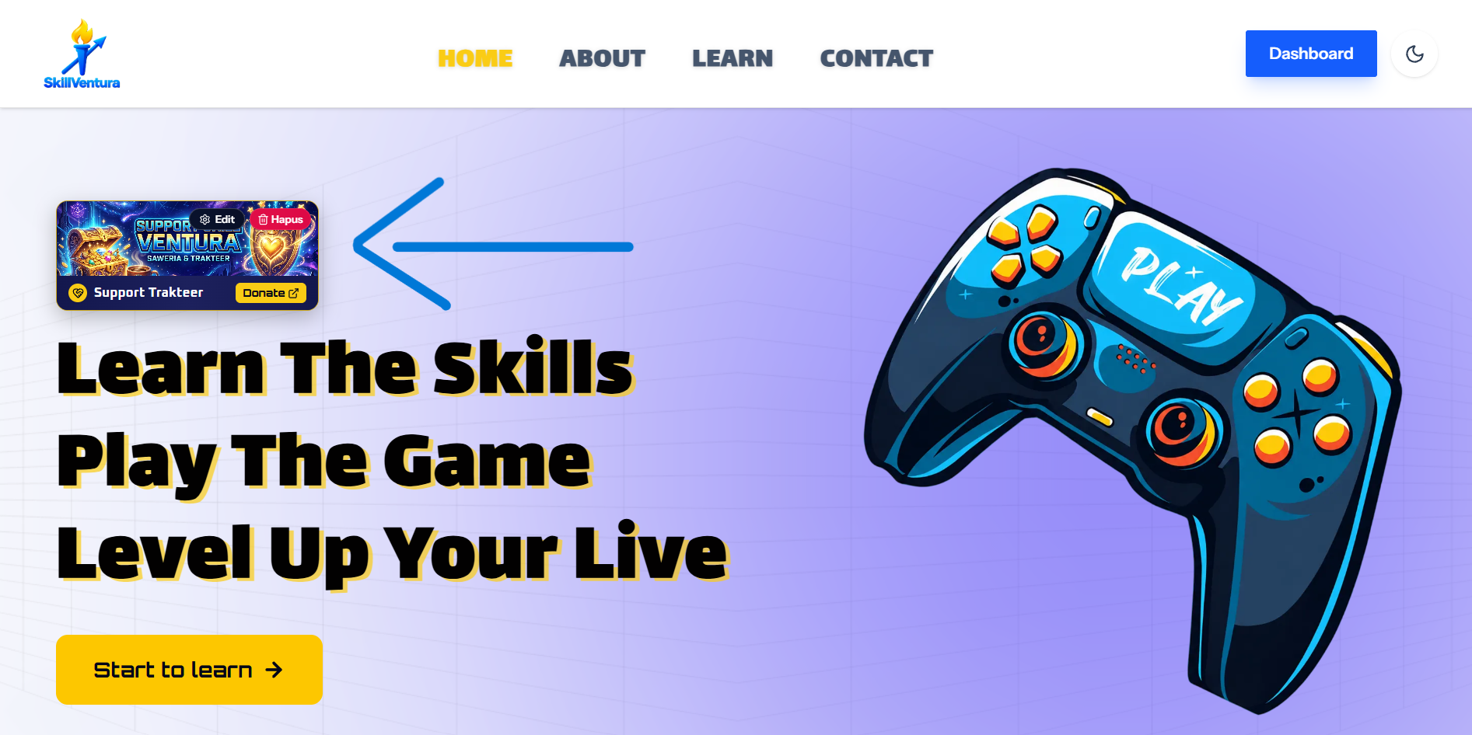
Gambar ADM-15: Verifikasi penayangan banner donasi interaktif pada sudut kiri atas Hero Section beranda utama platform.
Lampiran ADM-16: Bukti Pengujian Manajemen Footer CMS Tiga Pilar Kategori
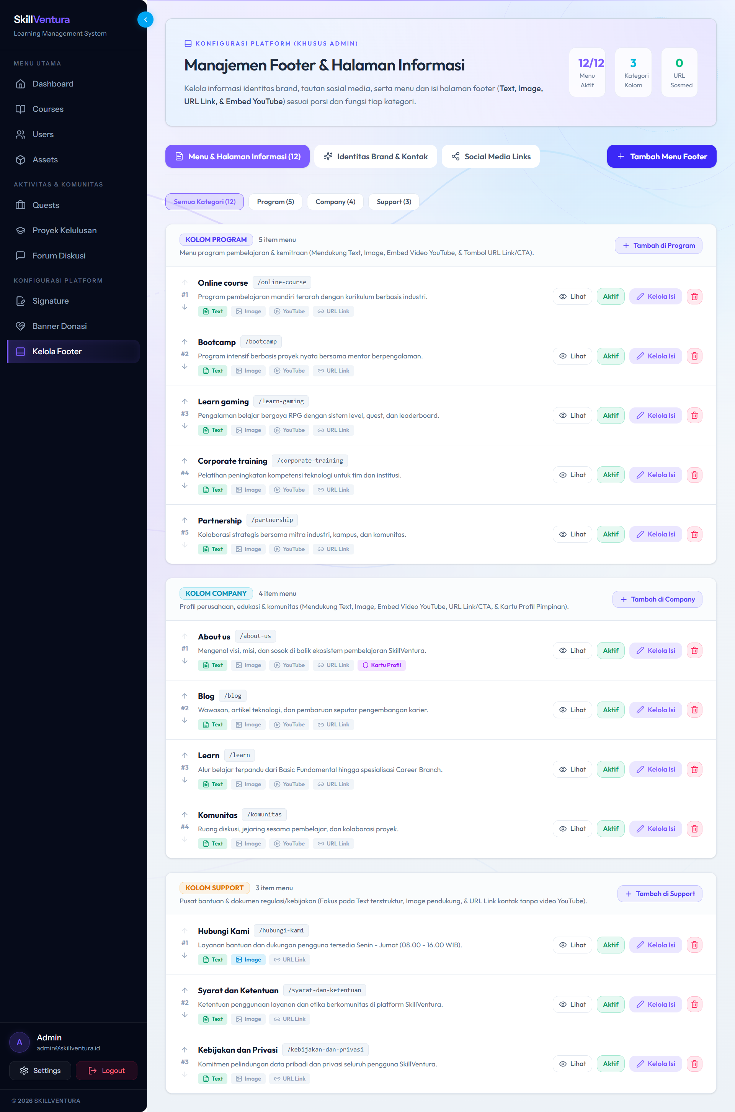
Gambar ADM-16: Dasbor manajemen Footer & Halaman Informasi CMS yang mengorganisasi menu ke dalam tiga kategori kolom.

5.2 Bukti Pengujian Penerimaan Mentor (11 Lampiran Terpadu)
Seluruh tangkapan layar di bawah ini merekam antarmuka nyata konsol Mentor / Instruktur LMS SkillVentura yang sinkron 1-to-1 dengan Bab I s.d. Bab X:
Lampiran MNT-01: Bukti Pengujian Dasbor Utama Instruktur & Statistik Bimbingan
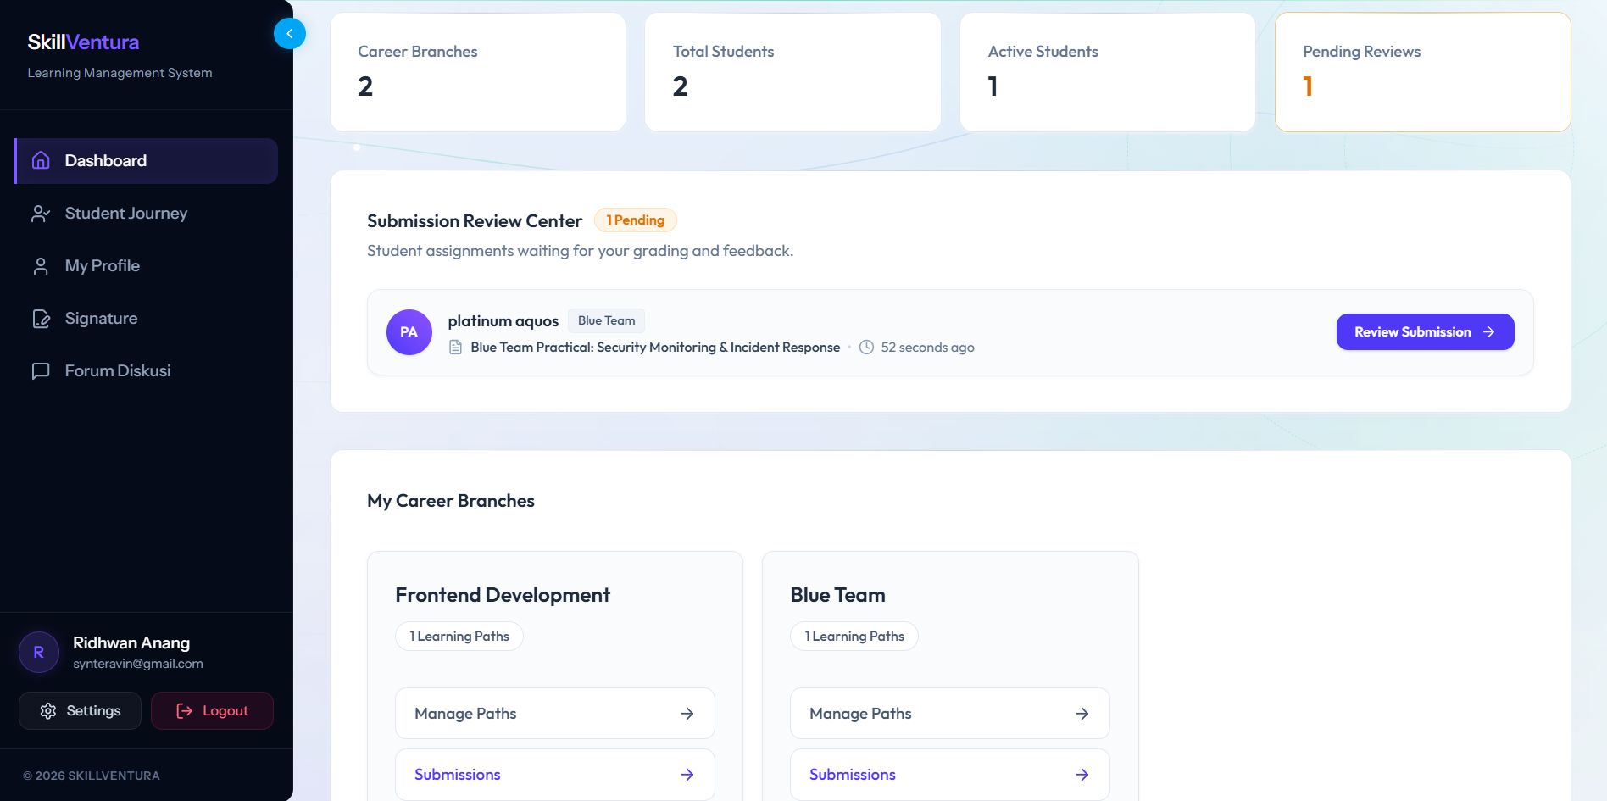
Gambar MNT-01: Dasbor instruktur menampilkan ringkasan siswa aktif, notifikasi penugasan baru, dan statistik pengajaran.
Lampiran MNT-02: Bukti Pengujian Konfigurasi Spesimen Tanda Tangan Digital Pengajar
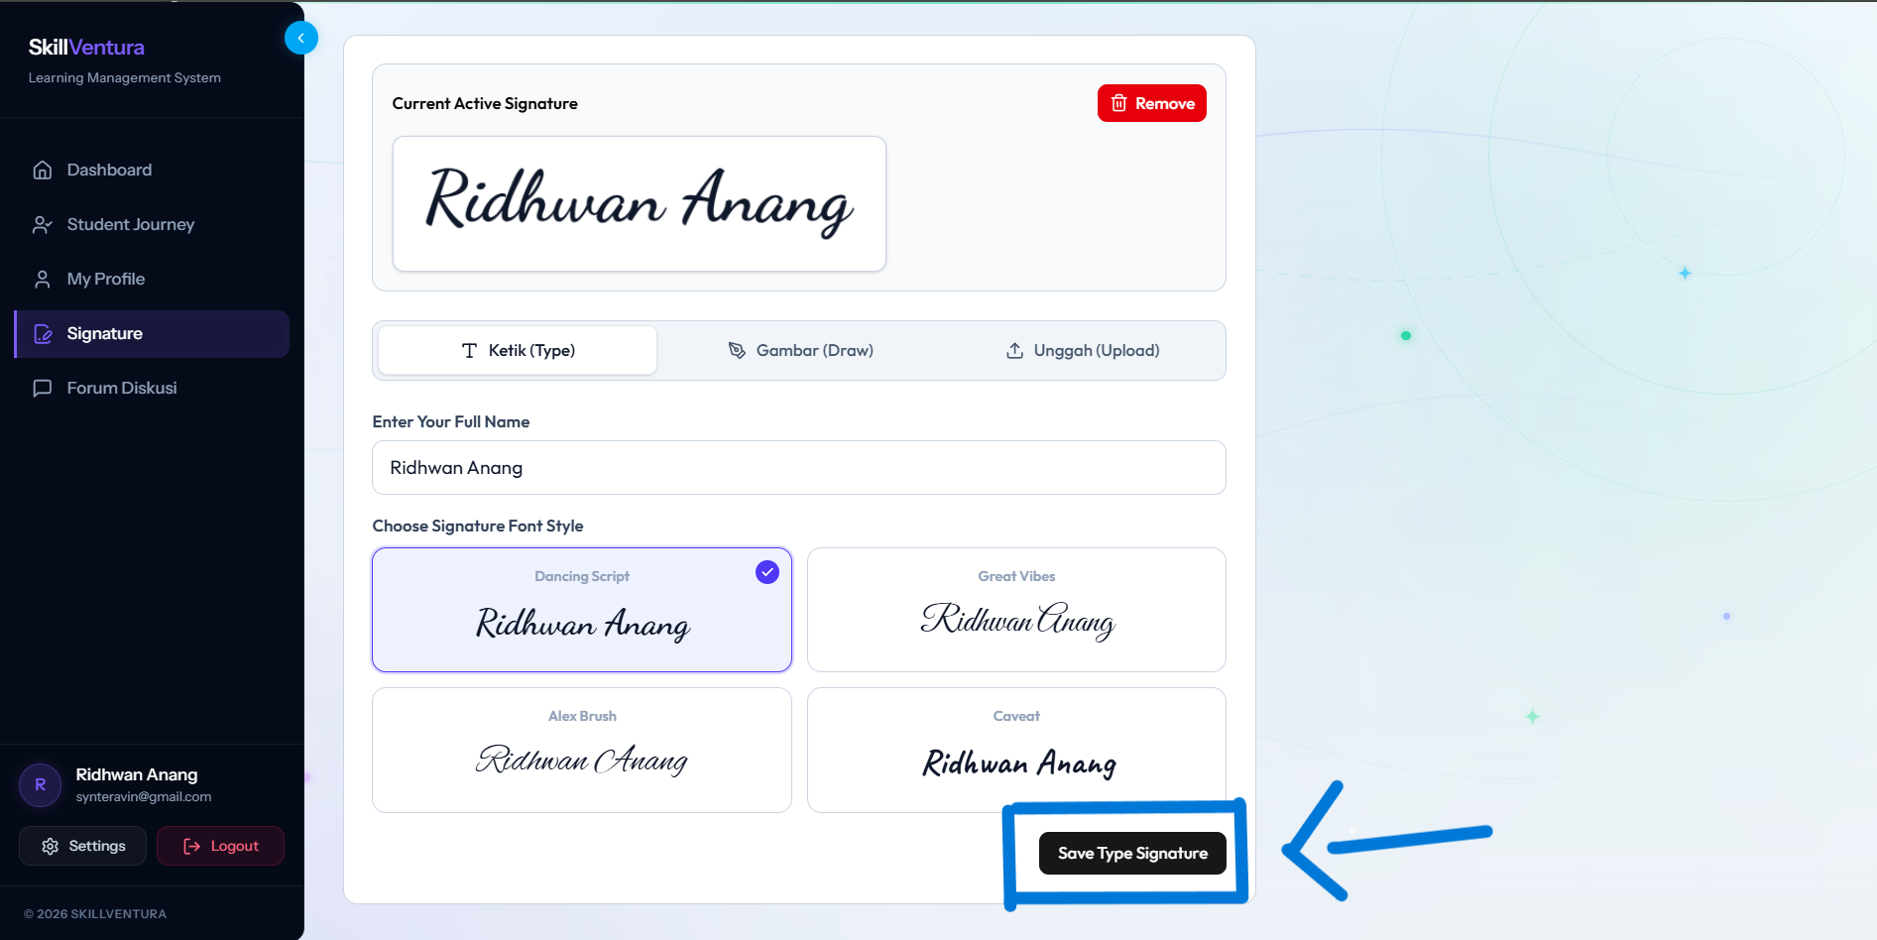
Gambar MNT-02: Penyimpanan spesimen tanda tangan digital resmi pengajar untuk pencetakan e-sertifikat siswa bimbingan.
Lampiran MNT-03: Bukti Pengujian Pengorganisasian Alur Kurikulum Cabang Karir
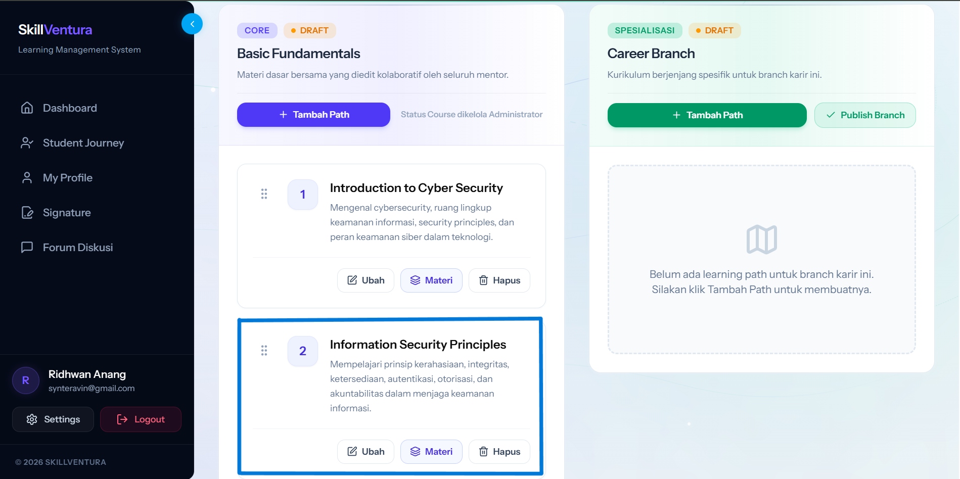
Gambar MNT-03: Antarmuka Atur Learning Paths menampilkan pemisahan alur Core Fundamentals dan jalur Spesialisasi Karir.
Lampiran MNT-04: Bukti Pengujian Studio Penyusun Modul & Blok Multimedia
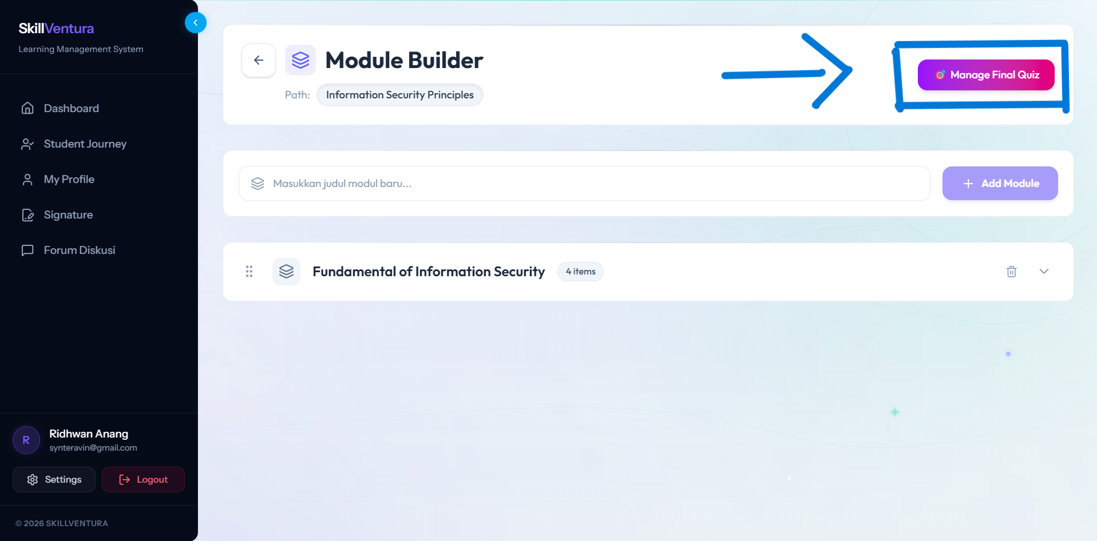
Gambar MNT-04: Tinjauan modul materi pembelajaran dengan 4 blok konten terpasang (Teks, Gambar Diagram, Dokumen PDF, Video YouTube).
Lampiran MNT-05: Bukti Pengujian Perumusan Kuis Evaluasi Jalur Spesialisasi
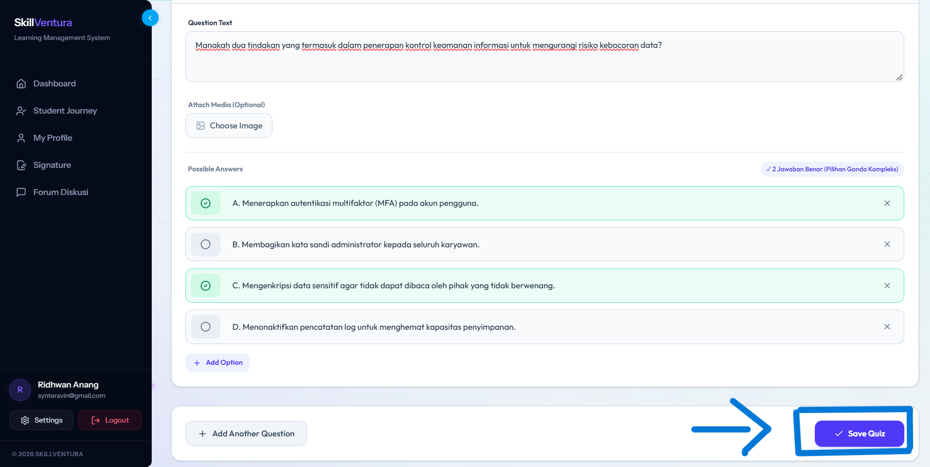
Gambar MNT-05: Quiz Builder pada alur spesialisasi dengan penetapan kunci jawaban ganda dan timer hitung mundur.
Lampiran MNT-06: Bukti Pengujian Penyusunan Jalur Karir Spesialisasi Lanjutan
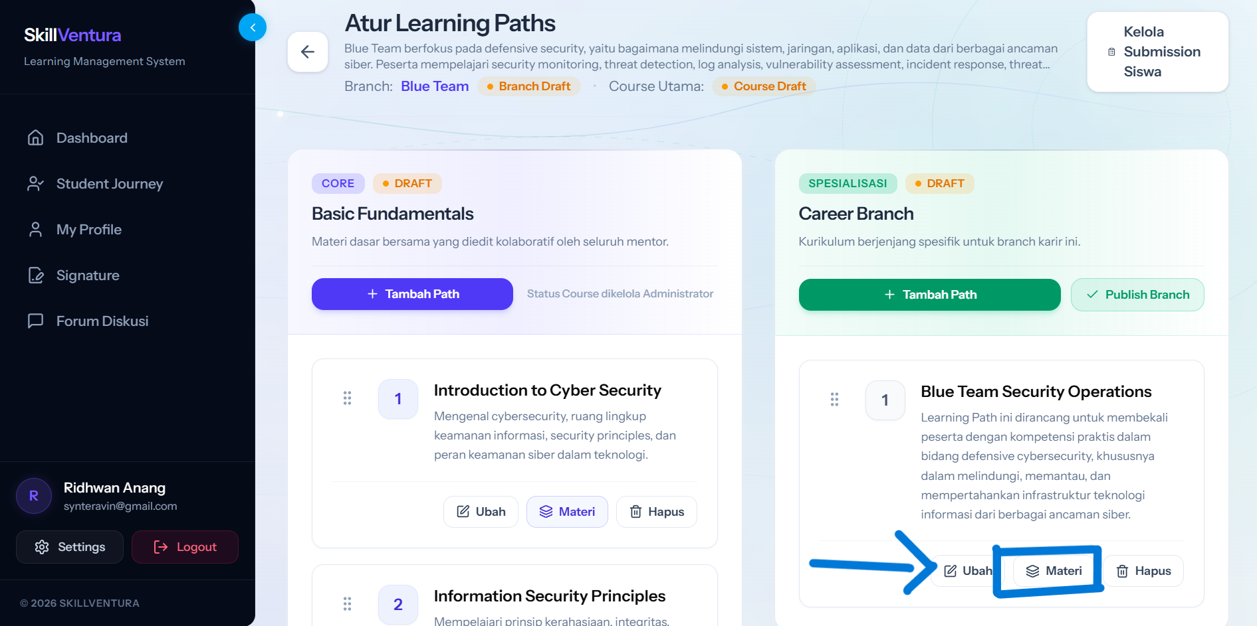
Gambar MNT-06: Tinjauan alur spesialisasi karir baru yang berhasil ditambahkan ke dalam pohon kurikulum grup bimbingan.
Lampiran MNT-07: Bukti Pengujian Perumusan Penugasan Proyek Kelulusan Siswa
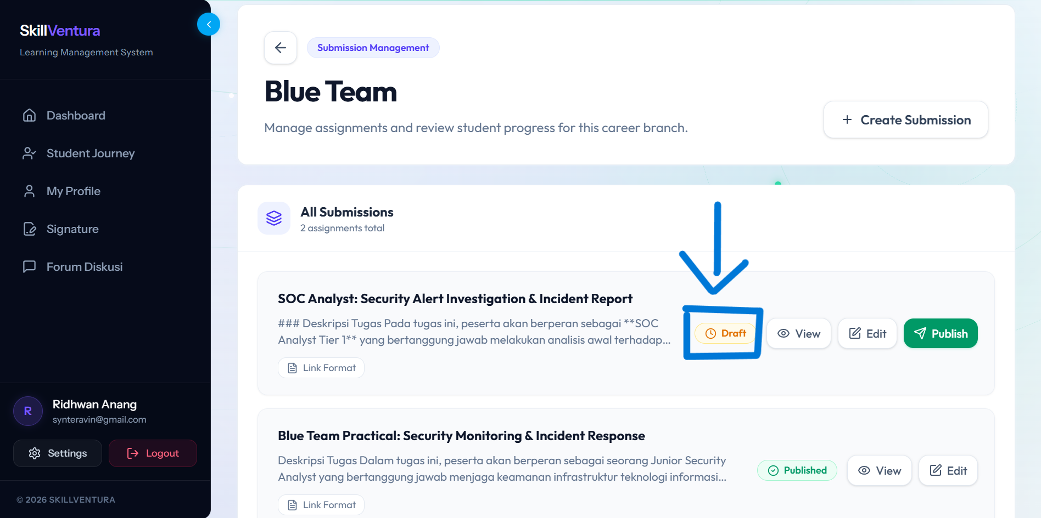
Gambar MNT-07: Formulir Assignment Details untuk penugasan proyek kelulusan dengan penentuan format pengumpulan URL link.
Lampiran MNT-08: Bukti Pengujian Otorisasi & Publikasi Cabang Karir
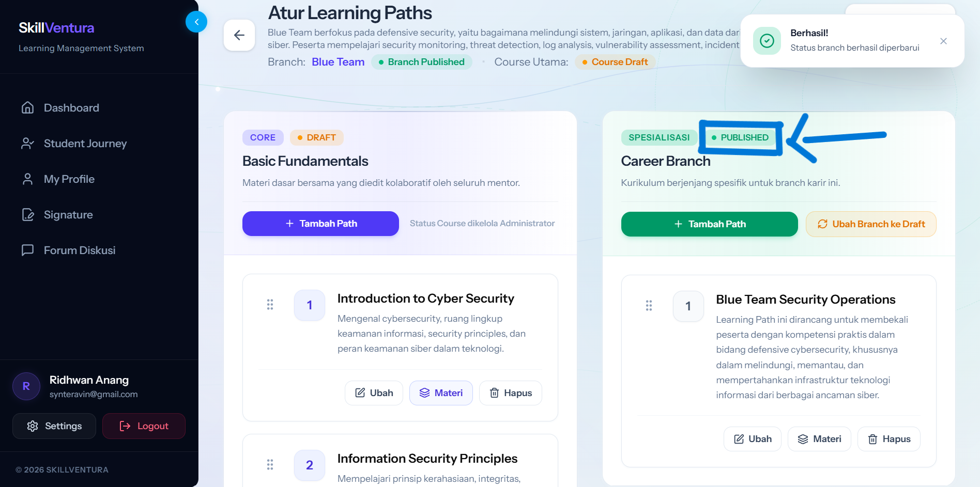
Gambar MNT-08: Notifikasi keberhasilan publikasi cabang karir (Publish Branch) menjadi status aktif dan dapat diakses siswa.
Lampiran MNT-09: Bukti Pengujian Penilaian Tugas Akhir (Submission Review) & Feedback
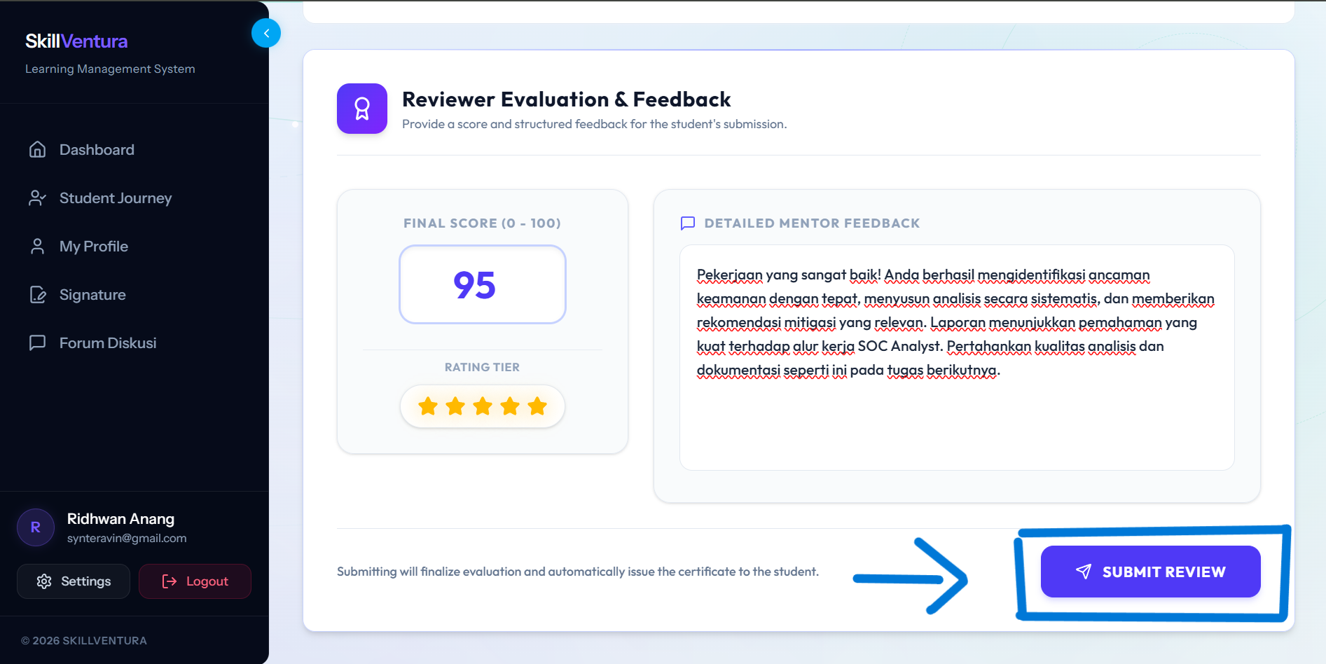
Gambar MNT-09: Lembar pemeriksaan tugas proyek siswa saat menginput skor nilai kelulusan 95 dan catatan ulasan instruktur.
Lampiran MNT-10: Bukti Pengujian Pemantauan Rekam Jejak Siswa (Student Journey Tracking)
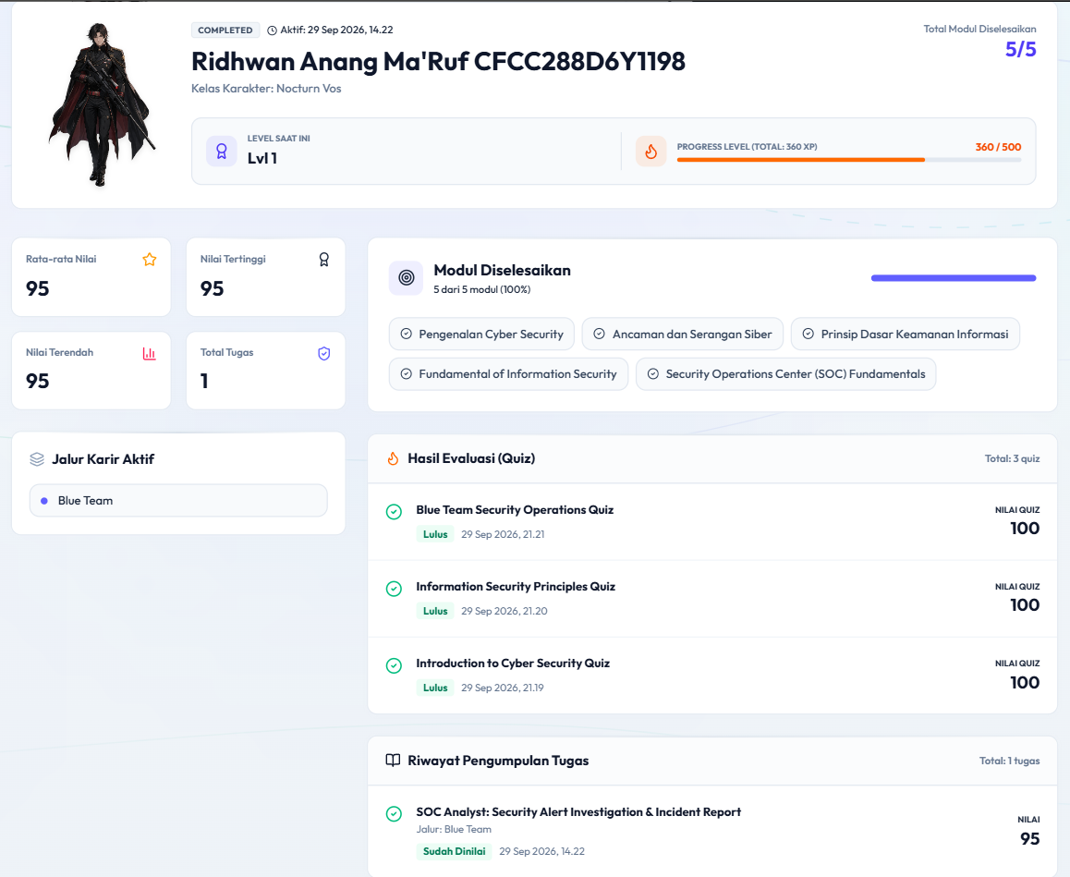
Gambar MNT-10: Lembar pemantauan rekam jejak mendalam siswa bimbingan menampilkan status completed, ketuntasan silabus, dan skor kuis.
Lampiran MNT-11: Bukti Pengujian Banner Donasi Komunitas pada Antarmuka Mentor
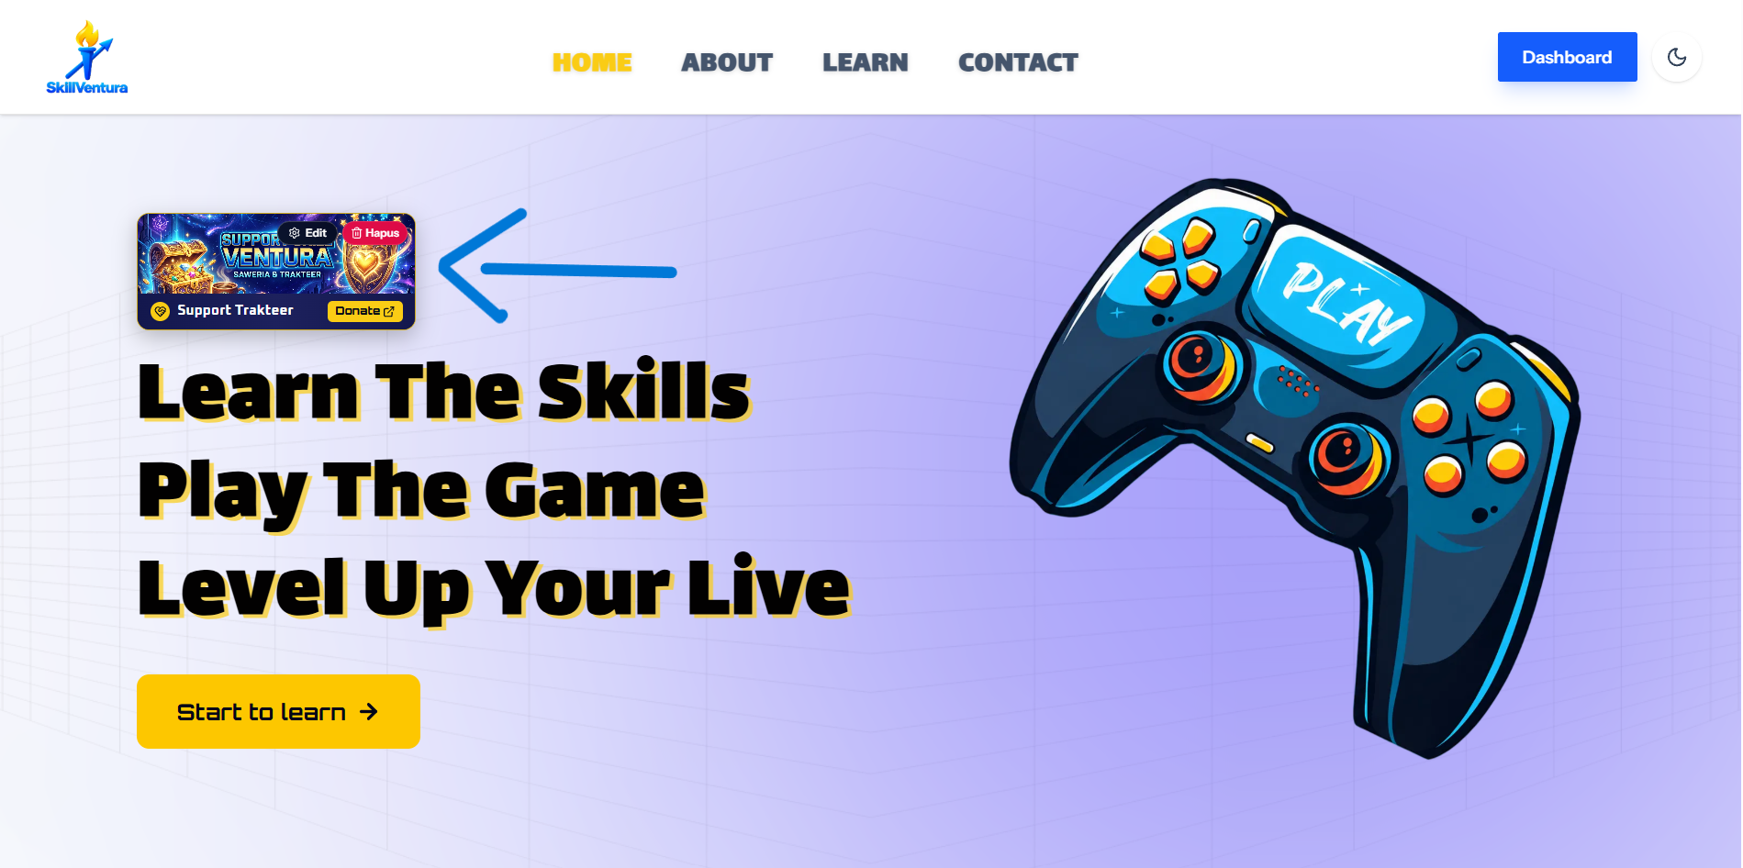
Gambar MNT-11: Verifikasi penayangan banner dukungan donasi komunitas pada sudut kiri atas ruang beranda pengajar.

5.3 Bukti Pengujian Penerimaan Siswa (8 Wadah Terstruktur Siap Pakai)
Wadah di bawah ini disiapkan secara rapi dan proporsional untuk menampung tangkapan layar antarmuka siswa (Student UI) saat sesi pengujian penerimaan pengguna siswa dilaksanakan:
Lampiran STU-01: Bukti Pengujian Pendaftaran Akun & Orientasi Karakter Avatar RPG
[ WADAH BUKTI PENGUJIAN ANTARMUKA SISWA ]
Tempelkan screenshot antarmuka formulir registrasi yang berhasil disubmit dan layar halaman Pemilihan Karakter Avatar Game.
Gambar STU-01: Formulir pendaftaran akun siswa berhasil disubmit dan sistem menampilkan antarmuka pemilihan karakter avatar game.
Lampiran STU-02: Bukti Pengujian Profil Siswa & Identitas Statistik Petualangan
[ WADAH BUKTI PENGUJIAN ANTARMUKA SISWA ]
Tempelkan screenshot profil siswa yang menyajikan identitas avatar, level rank, dan rincian keahlian.
Gambar STU-02: Halaman profil siswa menampilkan kartu avatar karakter RPG, akumulasi poin EXP/Gold/ERP, dan biografi pembelajar.
Lampiran STU-03: Bukti Pengujian Peta Belajar (Roadmap) & Penguncian Materi
[ WADAH BUKTI PENGUJIAN ANTARMUKA SISWA ]
Tempelkan screenshot visual Roadmap kursus yang menunjukkan modul aktif dan modul berpenanda gembok.
Gambar STU-03: Peta jalan visual (Roadmap) menampilkan modul materi aktif yang terbuka linier dan modul prasyarat yang terkunci.
Lampiran STU-04: Bukti Pengujian Pengerjaan Kuis Berwaktu & Skor Nilai Instan
[ WADAH BUKTI PENGUJIAN ANTARMUKA SISWA ]
Tempelkan screenshot lembar pengerjaan kuis dengan timer berjalan serta pop-up perolehan skor nilai.
Gambar STU-04: Antarmuka pengerjaan kuis pilihan ganda dengan timer hitung mundur aktif dan pop-up hasil skor kelulusan otomatis.
Lampiran STU-05: Bukti Pengujian Pengumpulan Tugas Proyek Kelulusan
[ WADAH BUKTI PENGUJIAN ANTARMUKA SISWA ]
Tempelkan screenshot lembar pengumpulan tugas dengan berkas terunggah dan notifikasi keberhasilan pengiriman.
Gambar STU-05: Formulir penyerahan berkas tugas proyek terisi dan status pengumpulan berubah menjadi 'Menunggu Penilaian Mentor'.
Lampiran STU-06: Bukti Pengujian Unduh Dokumen E-Sertifikat Kelulusan Resmi
[ WADAH BUKTI PENGUJIAN ANTARMUKA SISWA ]
Tempelkan screenshot lembar dokumen PDF e-sertifikat yang terbuka di peramban browser atau PDF reader.
Gambar STU-06: Berkas e-sertifikat resmi berformat PDF yang memuat identitas siswa, nomor seri registrasi unik, dan tanda tangan digital ganda.
Lampiran STU-07: Bukti Pengujian Partisipasi Bursa Kerja Freelance (P2P Quests)
[ WADAH BUKTI PENGUJIAN ANTARMUKA SISWA ]
Tempelkan screenshot antarmuka penawaran quest, konfirmasi pembayaran escrow, atau penyerahan berkas master ZIP.
Gambar STU-07: Papan sayembara quest freelance aktif dengan kalkulator imbalan reward dan bukti transaksi penyerahan deliverables.
Lampiran STU-08: Bukti Pengujian Forum Diskusi Kelas & Komunikasi Tim
[ WADAH BUKTI PENGUJIAN ANTARMUKA SISWA ]
Tempelkan screenshot ruang diskusi forum kelas yang memperlihatkan komunikasi aktif antara siswa dan mentor.
Gambar STU-08: Ruang forum interaktif kelas yang menampilkan balasan tanya-jawab teknis bersama instruktur pembimbing.

6.0 LEMBAR KESIMPULAN & PENGESAHAN PENERIMAAN (UAT SIGN-OFF)
6.1 Rekapitulasi Hasil Pengujian Penerimaan Sistem
Dimensi Pengujian Peran | Jumlah Kasus Uji | Hasil Evaluasi | Status Verifikasi Visual | Kesimpulan Akhir
1. Konsol Administrator (Super Admin) | 21 Kasus Uji (16 Modul) | 100% OK (PASS) | 16 Bukti Visual Otentik Tersemat | LULUS PENUH (PASS)
2. Dasbor Pengajar (Mentor / Instruktur) | 12 Kasus Uji (11 Modul) | 100% OK (PASS) | 11 Bukti Visual Otentik Tersemat | LULUS PENUH (PASS)
3. Alur Peserta Didik (Student & Freelancer) | 8 Alur Kerja Utama | Alur Sistem Siap | Wadah Terstandarisasi Siap Pakai | VERIFIKASI SISTEM OK
TOTAL KESELURUHAN SISTEM | 41 Skenario Terpadu | 100% Berfungsi Normal | 27 Bukti Visual Nyata + 8 Wadah | SIAP OPERASIONAL

6.2 Pernyataan Akseptasi & Kesiapan Produksi (Acceptance Statement)
Berdasarkan rangkaian pengujian penerimaan pengguna yang telah dievaluasi secara komprehensif mengacu pada standar ISO/IEC/IEEE 29119, platform LMS SkillVentura (SkillMongo Enterprise Edition) dinyatakan:
[ X ] DITERIMA PENUH (FULL ACCEPTANCE) UNTUK TAHAP OPERASIONAL ADMIN & MENTOR
[ ] DITERIMA BERSYARAT (CONDITIONAL ACCEPTANCE)
[ ] DITOLAK (REJECTED)
Seluruh arsitektur tata kelola Administrator dan alur bimbingan Mentor telah terbukti stabil, aman, dan selaras dengan Prosedur Operasional Standar (SOP). Sistem dinyatakan siap diluncurkan ke tahap operasional produksi dan serah terima resmi.
6.3 Matriks Lembar Pengesahan Tiga Pihak (Formal Sign-Off)
PIHAK PERTAMA  Perwakilan Siswa (Student) | PIHAK KEDUA  Perwakilan Pengajar (Mentor) | PIHAK KETIGA  Super Administrator / QA Lead
( Tanda Tangan & Cap Formal ) | ( Tanda Tangan & Cap Formal ) | ( Tanda Tangan & Cap Formal )
Nama: _______________________ | Nama: _______________________ | Nama: _______________________
Tanggal: _____________________ | Tanggal: _____________________ | Tanggal: _____________________

